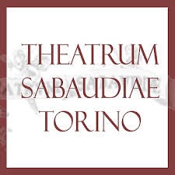
VISITE GUIDATE PRESSO I MUSEI DI FONDAZIONE TORINO MUSEI

APPUNTAMENTO IN MUSEO
VISITE GUIDATE ALLE COLLEZIONI DEI MUSEI

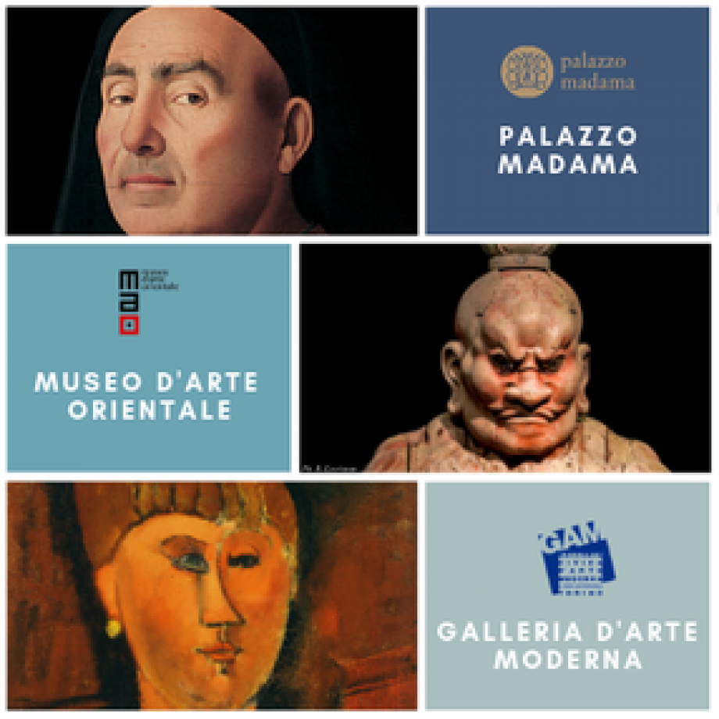
PALAZZO MADAMA

Ogni primo mercoledì del mese non festivo e tutti i sabati ore 16.00 e tutte le domeniche ore 15.00

L’architettura di Palazzo Madama si presenta agli occhi dei visitatori attraverso un accostamento evidente di anime diverse: quella medievale e barocca.
L’appuntamento in museo si trasforma in un viaggio esplorativo dell’edificio che prende avvio dal giardino del Castello, ricostruito sulla base di fonti antiche, oggi angolo fuori dal tempo ricco di specie di piante e fiori diversi. Da qui si possono osservare le alte mura di Palazzo Madama, scandite da bifore e torrioni angolari, casa di rondoni che ogni anno tornano puntuali a ravvivarlo.
I nostri passi riprendono il percorso attraverso le scale della torre panoramica, per un punto di vista unico sulla città e concludersi tra decorazioni, intagli e dorature degli appartamenti Reali fino al luminoso scalone realizzato dall’architetto Filippo Juvarra.
Per chi desidera regalarsi ancora alcuni momenti in museo consigliamo una "sosta gustosa" presso l’elegante caffetteria.
Prenotazione consigliata, disponibilità fino ad esaurimento posti.
Costo visita guidata:
sabato 6€ a persona; Domenica 7.50€ con ausilio di microfonaggio.
Sconto: la domenica è possibile prenotare la visita alle Collezioni + Mostra al prezzo agevolato di 12€.
Costi aggiuntivi: biglietto d'ingresso alla mostra; gratuito per i possessori di Abbanamento Musei Torino Piemonte e Torino + Piemonte Card.

GAM - GALLERIA D’ARTE MODERNA E CONTEMPORANEA DI TORINO

Ogni primo martedì del mese non festivo e tutti i sabati ore 16.00 e tutte le domeniche ore 15.00

Visite Guidate
L’itinerario intende condurre i visitatori alla scoperta delle collezioni partendo da una breve storia sull’origine della Galleria d’Arte Moderna passando attraverso le vicende progettuali dell’attuale sede espositiva, a cura dei giovani architetti Carlo Bassi e Goffredo Boschetti, inaugurata nel 1959. Il percorso prosegue con la collezione del Novecento, attualmente aperta, dove si possono ammirare opere di Morandi, Casorati e DePisis, con testimonianze delle Avanguardie Storiche Internazionali, tra cui opere di Paul Klee e Picabia fino ad arrivare alle sperimentazioni dell’Arte Povera con i lavori di Boetti, Anselmo, Penone e Pistoletto. Il percorso si concluderà lasciando ai presenti il tempo di poter visitare liberamente il nuovo allestimento Pittura, Spazio, Scutura - Collezioni del Contemporaneo e lo spazio Wunderkammer dove è collocata fino al 16 giugno la mostra Ando Gilardi Reporter. Italia 1950 - 1962.
Prenotazione consigliata, disponibilità fino ad esaurimento posti.
Costo visita guidata:
sabato 6€ a persona; Domenica 7.50€ con ausilio di microfonaggio.
Sconto: la domenica è possibile prenotare la visita alle Collezioni + Mostra al prezzo agevolato di 12€.
Costi aggiuntivi: biglietto d'ingresso alla mostra; gratuito per i possessori di Abbanamento Musei Torino Piemonte e Torino + Piemonte Card.

MAO - MUSEO D’ARTE ORIENTALE

Ogni primo martedì del mese non festivo e tutti i sabati ore 16.00 e tutte le domeniche ore 15.00

Due itinerari condotti da personale specializzato per scoprire e riscoprire il MAO e le sue collezioni.
GALLERIE DEDICATE A CINA E GIAPPONE
L’itinerario attraverso le opere esposte si trasforma in un viaggio verso l’Asia Orientale. Il percorso parte dagli oggetti d’arte della Cina antica, caratterizzati da vasellame neolitico, bronzi rituali, lacche e terrecotte – databili dal Periodo Neolitico al X secolo d.C. per proseguire nella suggestiva galleria dedicata al Giappone, che presenta statue lignee di ispirazione buddhista, eccezionali paraventi, armature dei samurai e dipinti su rotolo verticale e xilografie policrome note come ukiyo-e, ‘immagini del mondo fluttuante’.
GALLERIE DEDICATE ALL’ASIA MERIDIONALE E SUD-EST ASIATICO, REGIONE HIMALAYANA E PAESI ISLAMICI DELL’ASIA
La visita parte dalle opere d’arte indiana, con statuaria di soggetto buddhista e induista di varia datazione, per proseguire attraverso il sud est asiatico. Nella galleria dedicata alla Regione Himalayana, le opere d’arte buddhista tibetana spaziano dalle sculture in legno e metallo, ai dipinti a tempera, fino alle preziose copertine lignee intagliate e dipinte.
Il percorso si conclude nella galleria dei Paesi Islamici dell’Asia, caratterizzata dalla ricca collezione di vasellame e piastrelle e da una pregevole raccolta di bronzi, manoscritti e raffinati tessuti.
Costo visita guidata:
sabato 6€ a persona; Domenica 7.50€ con ausilio di microfonaggio.
Sconto: la domenica è possibile prenotare la visita alle Collezioni + Mostra al prezzo agevolato di 12€.
Costi aggiuntivi: biglietto d'ingresso alla mostra; gratuito per i possessori di Abbanamento Musei Torino Piemonte e Torino + Piemonte Card.

Informazioni utili per Turismo Torino: Il servizio sopra descritto di visite guidate fisse di Theatrum Sabaudiae presso i Musei di Fondazione, non prevede la prenotazione obbligatoria, i visitatori possono presentarsi nei tre musei 15 minuti prima dell’orario di visita e troveranno sempre le guide vicino alla biglietteria.
Attualmente le visite sono già attive presso MAO, sia il sabato che la domenica.
Presso Palazzo Madama sono attive il sabato ed entreranno a regime (ovvero oltre al sabato e anche domenica, secondo gli orari segnalati) a partire dal 15 dicembre.
Presso La GAM sono attualmente attive il sabato ed entreranno a regime (ovvero oltre al sabato e anche domenica, secondo gli orari segnalati) a partire dall’8 dicembre.
MAO essendo troppo lungo un percorso su tutte le Gallerie, ogni sabato e domenica vengono presentate due gallerie, secondo le tematiche sopra riportate. I due percorsi sono proposti secondo un calendario alternato: ad esempio un sabato e domenica Cina e Giappone e il sabato e la domenica successivi Paesi dell’Asia Meridionale.

LE GRANDI MOSTRE

PALAZZO MADAMA
ANDRA MANTEGNA. RIVIVERE L’ANTICO, COSTRUIRE IL MODERNO
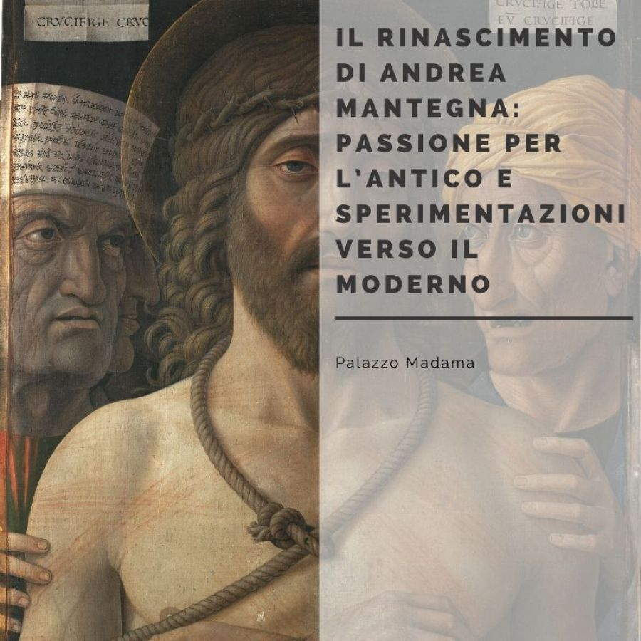
Lunedì ore 16.30 | Giovedì ore 19.30 | Sabato ore 11.00 - 16.30 - 19.30 | Domenica ore 11.00 - 16.30

Il Rinascimento di Andrea Mantegna: passione per l'antico e sperimentazioni verso il moderno
La visita guidata alla mostra permette di illustrare il percorso artistico di Andrea Mantegna, dagli esordi al successo presso la Corte dei Gonzaga: dal suo originale linguaggio formativo, sulla base di un’ampia conoscenza delle opere padovane di Donatello e dei Bellini, alla sua attività nel Ducato di Mantova, dove ebbe modo di stringere rapporti con scrittori e studiosi di estrazione umanista.
La passione per le antichità classiche, le sperimentazioni prospettiche e il realismo nella resa della figura umana saranno evidenziate attraverso le opere esposte, provenienti da prestigiosi musei e prestiti da alcune delle più importanti collezioni italiane ed estere.
Accanto a opere di mano dell’artista, come l’affresco staccato della Cappella Ovetari esposto per la prima volta dopo un difficoltoso restauro, troviamo capolavori di alcuni dei protagonisti della pittura italiana del Rinascimento: le opere di Donatello, Antonello da Messina, Pisanello, Paolo Uccello, Cosmè Tura ed Ercole de’ Roberti contribuiscono a chiarire origini, sollecitazioni ed esiti dell’arte del grande artista veneto.
Costo: 7 euro a persona
Costi aggiuntivi: biglietto d'ingresso alla mostra; gratuito per possessori di Abbonamento Musei Torino Piemonte e Torino + Piemonte Card.
Informazioni e prenotazioni: Ticket One (da lunedì a sabato) 011.0881178 - Theatrum Sabaudiae (da sabato a domenica) 011.52.11788 - prenotazioniftm@arteintorino.com

Informazioni utili per Turismo Torino: Ogni gruppo di visita è composto da un massimo di 20 partecipanti. La prenotazione non è obbligatoria ma consigliata, sopratutto sul fine settimana.
Ticket One ha 10 posti prenotabili in prevendita, gli altri 10 sono prenotatili da Theatrum Sabaudiae o per visitatori che decidono di presentarsi sul posto.
Arrivo 15 minuti prima dell’orario di visita per essere accolti dalla guida e svolgere le pratiche di pagamento biglietto. I sistemi di microfonaggio sono inclusi nel costo.
Per quanto riguarda il punto di ritrovo al pubblico, con ingresso separato prenotati e non, e ulteriori informazioni per una migliore logistica sono in fase di organizzazione e sapremo a ridosso della mostra darvene il dettaglio.

MAO - MUSEO D’ARTE ORIENTALE
GUERRIERE DAL SOL LEVANTE
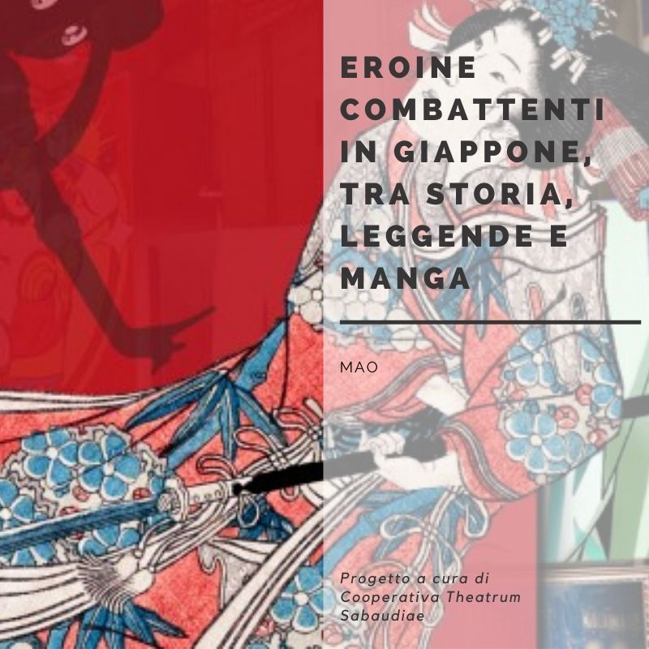
Tutte le domeniche alle ore 16.30

Eroine combattenti in Giappone, tra storia, leggende e manga
La visita guidata alla mostra permette di avvicinarci alla classe guerriera in Giappone da un punto di vista tutto femminile: quello della onna – bugeisha, la donna guerriera.
Lungo un arco di otto secoli di storia caratterizzato da battaglie e scontri, le donne, in particolare quelle di classe guerriera, furono educate a compiere diversi incarichi; le donne guerriere venivano addestrate all’uso di svariate armi, alle battaglie campali e anche all’eventualità di darsi la morte.
Tra gli oggetti e le opere che permettono di illustrare questo tema si evidenziano armi originali, la corazza decorata di un’armatura di scuola Myochin, dipinti su rotolo verticale, stampe di celebri artisti di ukiyo-e, kimono, utensili e un elegante strumento musicale biwa settecentesco. Ad essi si aggiungono video, riproduzioni in 3D e una vasta collezione di oggetti rari e preziosi legati per esempio al mondo dei manga.
Partendo dal Giappone per trascendere epoche e frontiere, l'esposizione si conclude con un omaggio a 40 donne che si sono distinte per il loro essere guerriere con le loro scelte e le loro azioni, combattendo le loro battaglie in vari territori e momenti della storia.
Costo: 7.50€ a persona comprensivo di radioguide
Costi aggiuntivi: biglietto d'ingresso alla mostra; gratuito per i possessori di Abbanamento Musei Torino Piemonte e Torino + Piemonte Card.
Sconto: la domenica è possibile prenotare la visita alle Collezioni + Mostra al prezzo agevolato di 12€.

GAM - GALLERIA D’ARTE MODERNA E CONTEMPORANEA DI TORINO
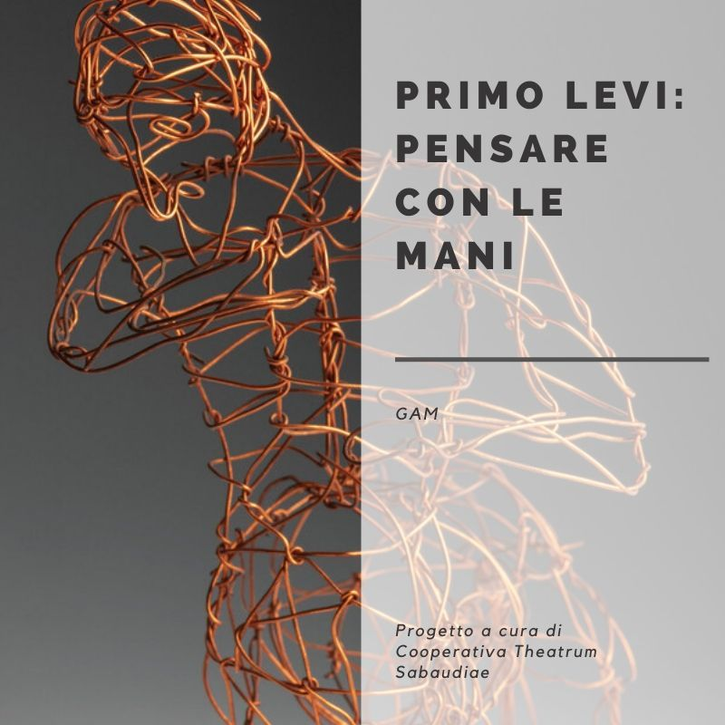
PRIMO LEVI.FIGURE

Primo Levi: pensare con le mani
Domenica 10 novembre; Domenica 24 novembre Domenica 8 dicembre; Domenica 22 dicembre Giovedì 26 dicembre; Domenica 29 dicembre Domenica 5 gennaio; Domenica 12 gennaio Domenica 19 gennaio; Domenica 26 gennaio ore 16.30
La visita guidata alla mostra, nata in occasione dei cento anni dalla nascita di Primo Levi, permette di illustrare il carattere più intimo e domestico dello scrittore attraverso i lavori in filo metallico da lui realizzate ed esposti per la prima volta.
L’abilità manuale di Levi si esplicita attraverso il gioco e la cretività nella costruzione di forme di animali, creature fantastiche e figure umane, destinate ad essere regalate agli amici più cari o poste sopra gli scaffali del suo studio.
Oggetti realizzati con quelli che dovevano essere scarti di filo di rame, utilizzati dal suo lavoro di chimico e che permettono di far emergere una figura ricca e complessa, nella quale convivono la sua formazione scientifica, la solida cultura letteraria classica, la passione per le lingue, l’etimologia, i giochi di parole, l’alpinismo e una curiosità aperta verso le recenti espressioni artistiche.
Costo: 7.50€ comprensivo di radioguide
Costi aggiuntivi: biglietto d'ingresso alla mostra; gratuito per i possessori di Abbonamento Musei Torino Piemonte e Torino + Piemonte Card.
Sconto: la domenica è possibile prenotare la visita alle Collezioni + Mostra al prezzo agevolato di 12€.
Informazione utile per Turismo Torino: si attende conferma ufficiale della proroga della mostra per tutto il mese di febbraio, sarà cura di Theatrum Sabaudiae aggiornarvi.

PROGETTI SPECIALI

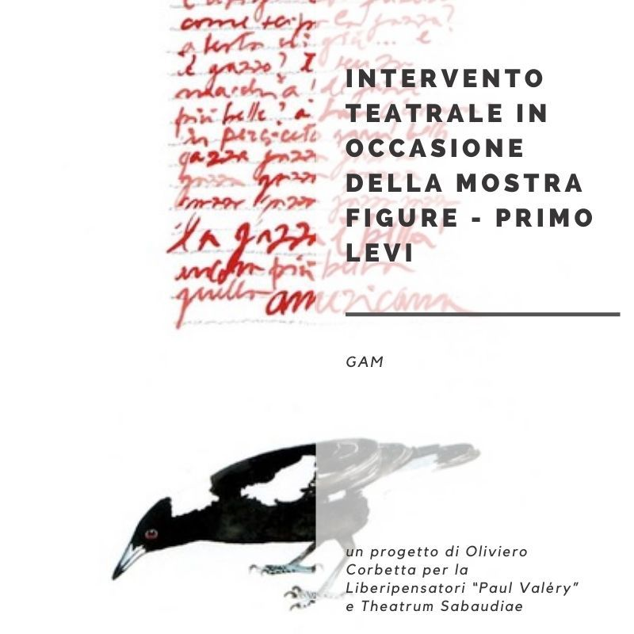
GAM - GALLERIA D’ARTE MODERNA E CONTEMPORANEA DI TORINO

Intervento teatrale in occasione della mostra FIGURE - Primo Levi
tratto da 21 preghierine per una nuova vita di Antonio Moresco
Sabato 7 dicembre; Giovedì 12 dicembre; Domenica 22 dicembre; Sabato 28 dicembre; Sabato 11 gennaio; Sabato 25 gennaio ore 16.00

Un progetto di Oliviero Corbetta per la Liberipensatori “Paul Valéry” e Theatrum Sabaudiae
A introdurre le delicate sculture in rame, realizzate dallo scrittore Primo Levi, una breve performance teatrale coinvolgerà i visitatori attraverso l’opera di Antonio Moresco dal titolo 21 preghierine per una nuova vita.
Lo scrittore, come Levi, si è ispirato al fantastico mondo degli animali, rivolgendosi a un pesce, a un uccellino, a un coniglio, a un cavallo, chiedendo a questi nostri compagni di avventura di insegnarli a rendere migliore la propria esperienza di vita.
Queste deliziose poesie in forma di prosa, ascoltate dalla voce di un interprete e sottolineate dalle musiche composte per l’occasione dal Maestro genovese Bruno Coli, fungeranno da ideale viatico per il visitatore che, a seguire, sarà accompagnato nella visita alla mostra.
Sceneggiatura e regia: Liberipensatori Paul Valery
Dal 2007 al 2012 Liberipensatori “Paul Valery” ha avuto Residenza nello storico Teatro Giacosa di Ivrea, presso cui ha organizzato la Stagione “Maestrale – irruzioni teatrali”. Dal 2012 si occupa della programmazione teatrale “Muse-oh!”e “Bibli-oh!”, avventura teatrale e di spettacolo dal vivo ambientata nei Musei, nella Rete bibliotecaria e negli edifici storici del Piemonte. Le proposte dell’Associazione sono tese alla ricerca di nuove forme espressive e all'elaborazione del linguaggio contemporaneo, pur collocando le proprie radici nel solco della grande tradizione teatrale. Ampi sono gli interessi che prestano attenzione tanto alla reinterpretazione di testi classici che alla drammaturgia contemporanea. Fondamentale la condizione del valore sociale, formativo e divulgativo del teatro con allestimenti quasi sempre volti all’impegno civile volto a leggere con occhio attento l’attuale società ed interpretarne l’evoluzione. Fanno parte della Compagnia numerosi artisti (autori, attori, registi, musicisti e performers) di diversa età ed esperienza. Alcuni di essi hanno accumulato lunghi anni di palcoscenico, altri sono giovani talenti emergenti: questa commistione di abilità e di anime, questo scambio tra modernità e tradizione, tra contemporaneità e memoria, permette di raggiungere livelli qualitativi elevati negli spettacoli e di produrre esiti vibranti, sia sul piano contenutistico che formale. Da diversi anni i giovani sono al centro di numerosi progetti. La collaborazione conla scuola di Teatro "Sergio Tofano" di Torino e la Gypsy Musical Academy permettono una sinergia tra professionisti e allievi che lavorano a stretto contatto. Dell’Associazione fanno parte, quali soci fondatori, attori, registi, musicisti e altre personalità del mondo della cultura e dello spettacolo: Oliviero Corbetta, Giorgio Li Calzi, Antonella Detta, Umberto Eula, Franco Castelli, Paola Amato, Daniela Vassallo, Stefania Rosso, Marco Robino, Ezio Partesana. Alla realizzazione dei progetti hanno collaborato numerosi artisti “esterni” che, grazie alla loro preziosa esperienza, hanno contribuito a rendere la Liberipensatori una realtà molto attiva non solo a Torino, città dove l’Associazione ha sede.
Costo: 12€ a persona
Costi aggiuntivi: biglietto d'ingresso alla mostra; gratuito per i possessori di Abbonamento Musei Torino Piemonte e Torino + Piemonte Card.

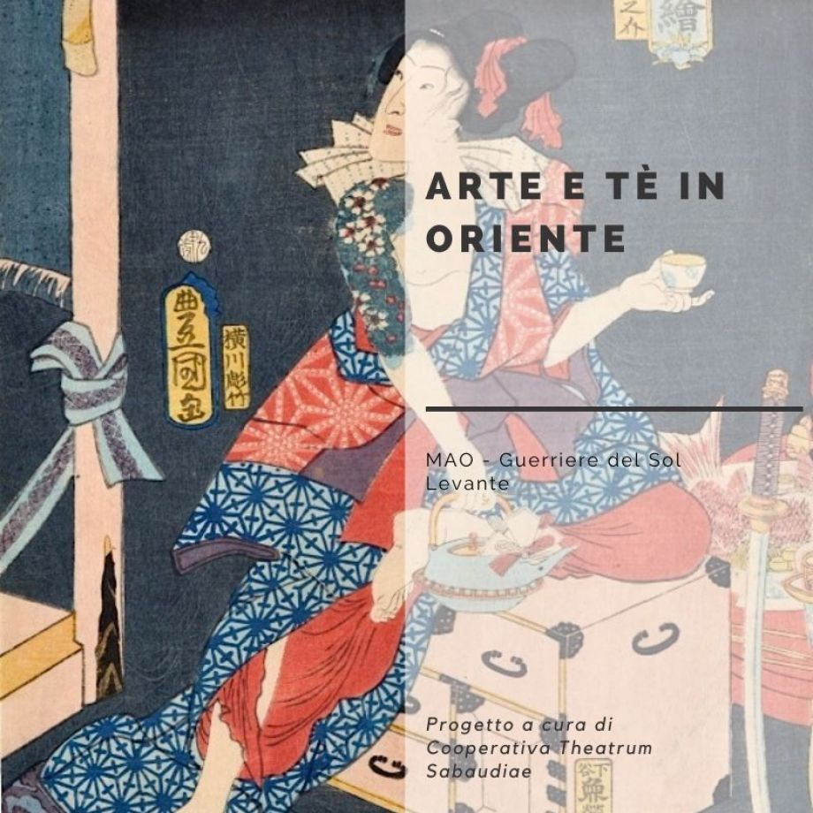
MAO - MUSEO D’ARTE ORIENTALE

ARTE E TÈ IN ORIENTE
Sabato 7 dicembre | Sabato 25 gennaio | Sabato 1 febbraio | Sabato 15 febbraio | Sabato 29 febbraio ore 16.00

Nuovo ciclo di appuntamenti di visita guidata alla mostra Guerriere dal Sol Levante con degustazione di tè.
Le aree geografico-culturali rappresentate dalle collezioni del MAO hanno un forte legame con il tè, bevanda dalle origini antichissime, caratterizzata da doti curative e toniche, che nelle tradizioni orientali trova le sue radici anche in antiche leggende. Il museo propone un nuovo ciclo di visite ad alcune Gallerie che lo costituiscono, dando diversi spunti di riflessione che permetteranno di percorrere virtualmente le antiche rotte della via del tè. L’itinerario si concluderà ogni volta con una nuova proposta di degustazione di tè pertinente all’area culturale proposta.
La visita alla mostra permette di raccontare l’affasciante mondo della figura della donna guerriera in Giappone, attraverso i numerosi oggetti e opere, fino ad arrivare ad una vasta parte di esposizione legata alla cultura dei manga. Lungo un arco di otto secoli di storia caratterizzato da battaglie e scontri, le donne, in particolare quelle di classe guerriera, furono educate a compiere diversi incarichi; le donne guerriere venivano addestrate all’uso di svariate armi, alle battaglie campali e anche all’eventualità di darsi la morte. Tra gli oggetti esposti si evidenziano armi originali, la corazza decorata di un’armatura di scuola Myochin, dipinti su rotolo verticale, stampe di celebri artisti di ukiyo-e, kimono e utensili tra i quali alcuni strumenti impiegati durante la cerimonia del tè, pratica artistica influenzata dal Buddismo Zen.
Segue la degustazione del tè giapponese Sannen Bancha, considerato una rarità in Giappone poichè ottenuto con modalità diverse dai tradizionali processi di lavorazione. Per la tradizione giapponese questo tè è sinonimo di benessere. Raccolto nei mesi autunnali o invernali, l’attenta selezione manuale di foglie e steli e successiva vaporizzazione, anticipano un periodo di maturazione (o ossidazione controllata) che dura tre anni, da qui Sannen o “tre anni”. Una tostatura controllata di piccoli lotti conclude la lavorazione di questo tè così particolare. Durante la degustazione il tè Sannen Bancha sarà confrontato con il tradizionale tè cotto o Hojicha (solo tostato) così da conoscere le differenze di due prodotti solo all’apparenza molti simili. La degustazione è accompagnata da assaggi tipici giapponesi e dolci con polpa di frutta stagionale.
La visita guidata alla mostra illustra diversi aspetti della donna guerriera in Giappone attraverso oggetti e opere provenienti da musei e collezioni private. Tra gli oggetti esposti si evidenziano armi originali, la corazza decorata di un’armatura di scuola Myochin, dipinti su rotolo verticale, stampe di celebri artisti di ukiyo-e, kimono e utensili tra i quali alcuni strumenti impiegati durante la cerimonia del tè, pratica artistica influenzata dal Buddismo Zen.

Segue la degustazione del tè giapponese Sannen Bancha, considerato una rarità in Giappone poichè ottenuto con modalità diverse dai tradizionali processi di lavorazione. Per la tradizione giapponese questo tè è sinonimo di benessere. Durante la degustazione il tè Sannen Bancha sarà confrontato con il tradizionale tè cotto o Hojicha (solo tostato) così da conoscere le differenze di due prodotti solo all’apparenza molti simili. La degustazione è accompagnata da assaggi tipici giapponesi e dolci con polpa di frutta stagionale.

Costo: 17€ a persona visita con degustazione (la proposta si attiva con un numero minimo di partecipanti)
Costi aggiuntivi: biglietto di ingresso alla mostra; gratuito per possessori di Abbonamento Musei Torino Piemonte e Torino + Piemonte Card.

EXSPIRIENCE SU PRENOTAZIONE

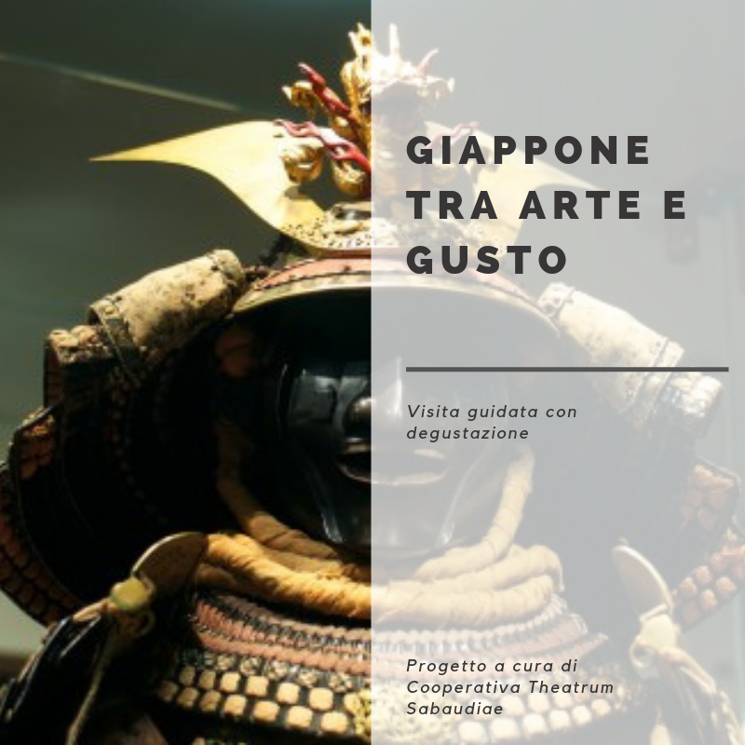
MAO - MUSEO D’ARTE ORIENTALE

Giappone tra arte e gusto
Nel cuore di Torino c’è una finestra sull’Oriente, rappresentata dal MAO Museo d’Arte Orientale e dalle sue collezioni suddivise in gallerie dedicate a cinque aree geografico-culturali.
Ai tour operator, alle agenzie e ai gruppi culturali proponiamo un “viaggio in Giappone” da aggiungere ai propri programmi, una proposta coinvolgente di visita guidata abbinata a una degustazione.
L’itinerario in Museo è a cura di personale altamente specializzato e spazia dalle meravigliose statue di soggetto buddhista alle armature dei samurai, dalle stampe ukiyo-e “immagini del mondo fluttuante” ai preziosi kakemono, dipinti tradizionali giapponesi.
Dopo la visita guidata, l’appuntamento prosegue presso il vicino e raffinato Kensho Restaurant dove sarà servito un aperitivo-degustazione composto da un misto di roll, nigiri e gunkan accompagnati da sakè di riso e introdotto da una breve spiegazione delle ricette.
Costo: 26€ a persona (numero minimo 8 persone)
Costi aggiuntivi: biglietto di ingresso al Museo; gratuito per possessori di Abbonamento Musei Torino Piemonte e Torino + Piemonte Card.

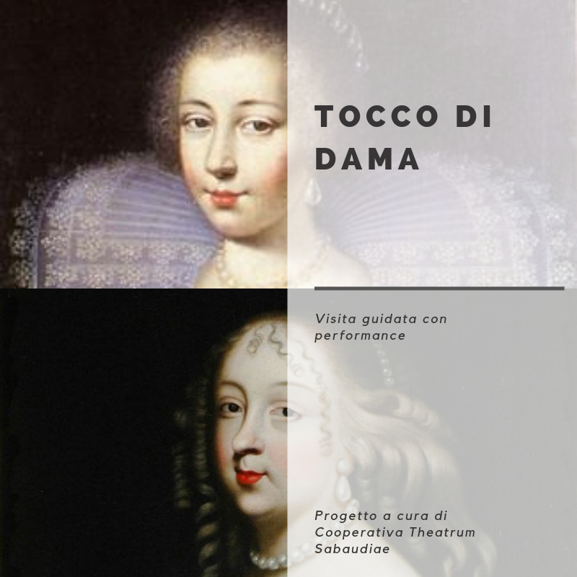
PALAZZO MADAMA

Tocco di Dama. Omaggio alla vita di corte tra Torino e Parigi

La visita di Palazzo Madama si trasforma in un evento coinvolgente capace di accompagnare i visitatori nelle atmosfere di feste, balli e momenti celebrativi al tempo di Cristina di Borbone Francia e Maria Giovanna Battista Savoia Nemours “padrone di casa” della magnifica resideza.
La storia dell’edificio, attraverso l’analisi delle sue caratteristiche e la vita delle due illustri Dame, saranno raccontati dalla guida per poi lasciare il posto alla performance di canto e musica a cura del controtenore Danilo Pastore e agli strumenti antichi di Juan José Francione.
Attingendo da spartiti e testi del Sei e Settecento musica e canto prenderanno il sopravvento sulle parole per far rivivere negli spazi della residenza amata dalle due dame melodie barocche di autori diversi tra i quali Giulio Caccini che lavorò alla corte di Enrico IV padre di Cristina di Francia; Sigismondo D’India, la cui musica fu eseguita in occasione delle nozze tra Vittorio Amedeo e Cristiana; Giovanni Battista Lulli, ribattezzato Lully, attivo alla corte di Luigi XIV al tempo in cui vi era Maria Giovanna Battista e ancora Stefano Fiorè, musicista che dedicò a Maria Giovanna la sua opera Teuzzone.

Danilo Pastore
Nato a Torino, intraprende lo studio del pianoforte classico nel 1998 e del canto nel 2003. Si avvicina, guidato da Angelo Galeano e Manuela Custer, alla vocalità controtenorile, che approfondisce presso il Conservatorio “Guido Cantelli” di Novara, nella classe di Canto rinascimentale e barocco del M° Roberto Balconi. Partecipa a masterclass e corsi di perfezionamento musicale, sul repertorio per voce e strumenti antichi, liederistico, sulla musica da camera dell’Ottocento italiano e il repertorio mozartiano, sul repertorio madrigalistico, sulla musica etnica e blues/jazz e di tecnica vocale. Già performer di musical e operetta, ha collaborato con importanti realtà musicali, esibendosi per rinomati festival e teatri, in Italia e all’estero (Austria, Francia, Slovenia, Svizzera), con direttori di rilevanza internazionale. Il suo repertorio spazia dal Medioevo alla contemporaneità; ha inciso per Plus, Naxos, Brilliant Classics e ha interpretato ruoli in opere di Purcell, Monteverdi, Lully, Albinoni, Lotti, condividendo il palco con artisti, quali Furio Zanasi e Claire Lefilliâtre. Si è laureato, summa cum laude, in Lingue e Culture dell’Asia e dell’Africa e in Scienze linguistiche,presso l’Università degli Studi di Torino.
Juan José Francione
Juan José Francione, dopo aver conseguito il diploma, nel 2013, in Chitarra e Musica da Camera, presso il Conservatorio Superior de Música de la Ciudad de Buenos Aires “Astor Piazzolla”, decide di continuare la sua specializzazione in Liuto e Basso continuo col M° Eduardo Egüez, in Italia e a Zurigo (Svizzera), dove ha conseguito il Master of Arts in Music Performance, presso la Zürcher Hochschule der Künste. Svolge un’intensa attività concertistica con l’Ensemble La Chimera, esibendosi in numerose sale e festival di musica antica e moderna, in Europa. Dal 2016, la sua attività artistica conta il sostegno del Mozarteum Argentino.

Costo: 10 € a partecipante (numero minimo di partecipanti 15 persone)
Costi aggiuntivi: biglietto di ingresso al museo; gratuito per possessori di Abbonamento Musei Torino Piemonte e Torino + Piemonte Card.

INFORMAZIONI E PRENOTAZIONI

Le informazioni delle attività sopra descritte sono reperibili sul sito dei tre musei;
sul sito di Theatrum Sabaudiae www.arteintorino.com
Per contatti diretti e prenotazioni: rispondiamo sempre al 011.5211788 da lunedì a domenica dalle ore 9.30 alle ore 17.30 -
oppure all’indirizzo mail prenotazioniftm@arteintorino.com

COUPON
Tutti i visitatori che si presenteranno con il coupon dedicato, che sarà disponibile ai turisti presso i punti informativi di Turismo Torino avranno diritto ad uno sconto pari a 1 € sui servizi di visite guidate.

